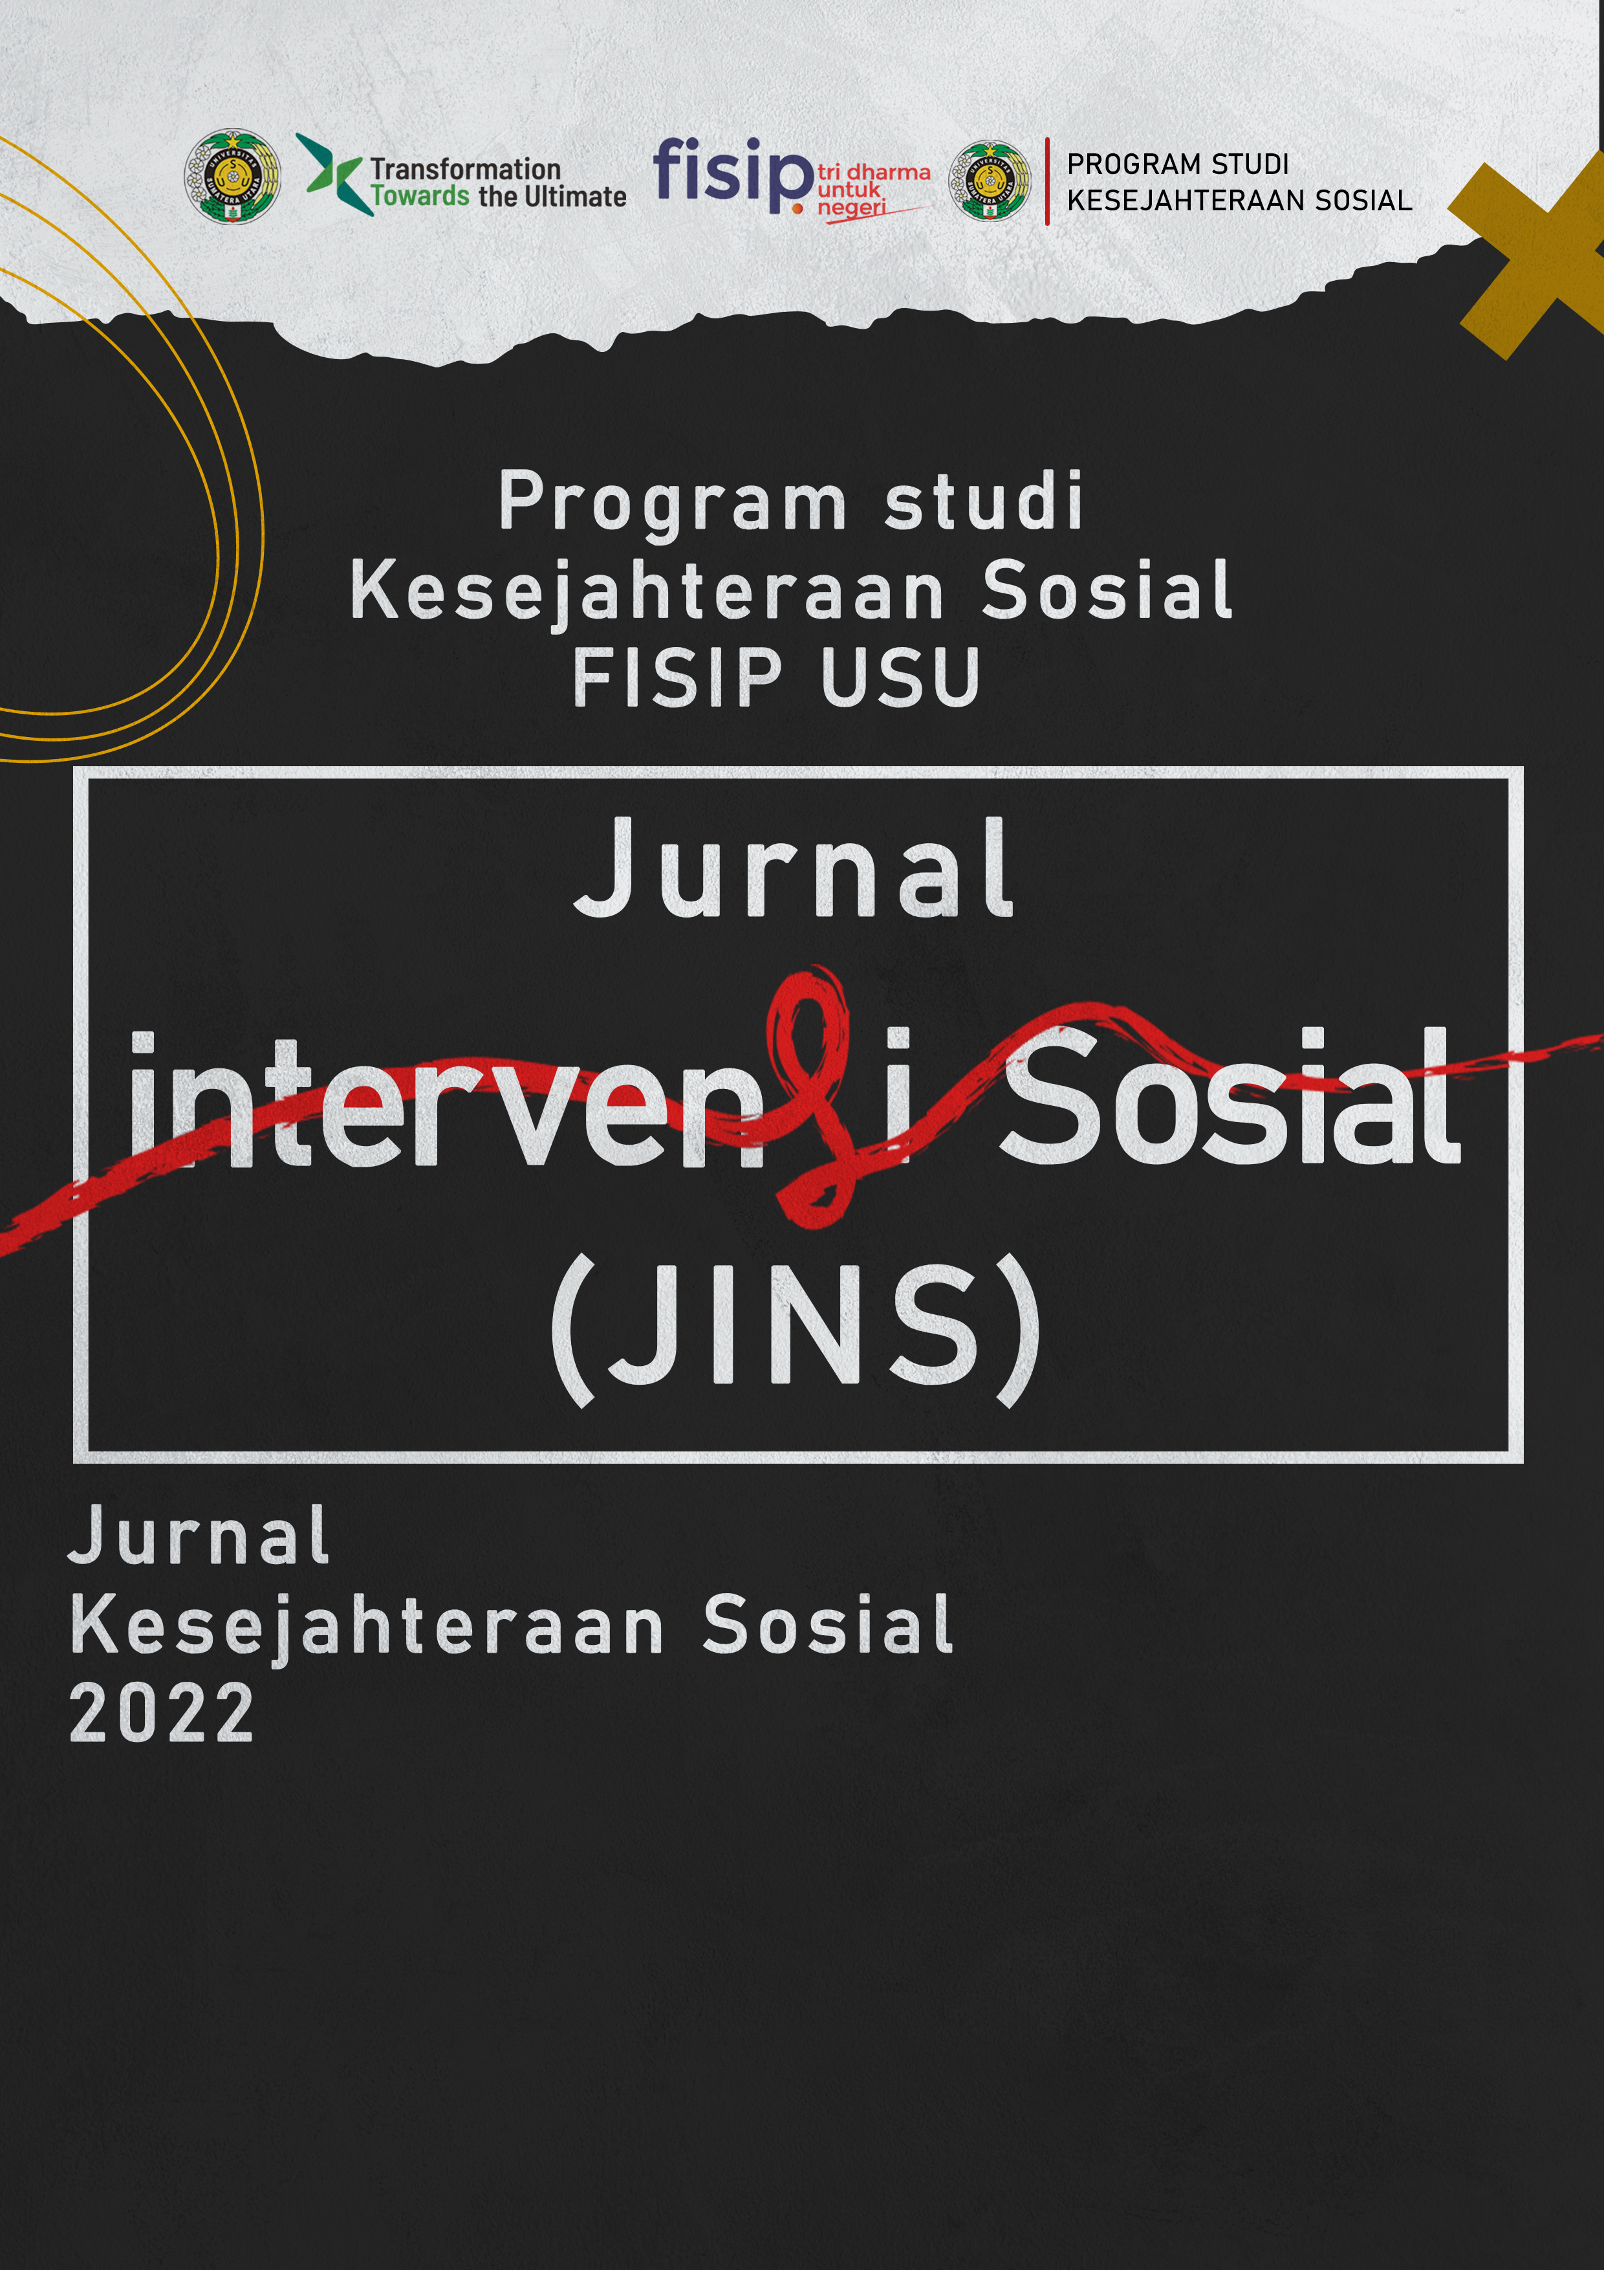 |   Jurnal Intervensi Sosial (JINS)  JINS, 2 (2) (2023): 27-39  ISSN xxxxxxx (Print), ISSN xxxxxx (Online)  Available online https://talenta.usu.ac.id/is
PELESTARIAN TRADISI BARATAN KALINYAMATAN JEPARA PASCA PANDEMI
Siti Fatimah
IAIN Kudus, Indonesia
fattfatimmah28@email.com
Miftahulia Latifah
IAIN Kudus, Indonesia
miftahulialatifah@email.com
Farikhah Bella Sejati
IAIN Kudus, Indonesia
farikhahsejati27@email.com
Yusuf Falaq
IAIN Kudus, Indonesia
yusuffalaq@iainkudus.ac.id

Institut Agama Islam Negeri (IAIN) Kudus

Abstrak
Artikel ini bertujuan untuk menggambarkan pelestarian tradisi baratan Kalinyamatan Jepara pasca pandemi. Penelitian ini menggunakan metode penelitian kualitatif, yaitu penelitian yang disajikan secara deskriptif dengan menggambarkan peristiwa yang terjadi. Tradisi ini bersifat religius serta memegang teguh ajaran Islam dan menghormati tradisi kebudayaan lokal. Bentuk tradisi Baratan meliputi arak-arakan sesaji, pembacaan tahlil, dan do’a bersama. Makna tradisi Baratan adalah sebagai bentuk penyucian diri menyambut bulan suci Ramadhan, penghormatan terhadap Sultan Hadlirin, dan permohonan keselamatan kepada Allah SWT. Adanya Pandemi menyebabkan tradisi baratan sempat berhenti , karena dikhawatirkan dapat menyebar luas, dan tradisi baratan mulai dilestarikan pasca pandemi di desa sendang dan kriyan Kalinyamtan Jepara. Fungsi tradisi Baratan adalah sebagai sarana silaturahmi, pelestarian budaya dan pengembangan pariwisata.
Kata kunci: Tradisi; Baratan; Pandemi;
Abstrak
This article aims to describe the preservation of the western traditions of Kalinyamatan Jepara after the pandemic. This research uses qualitative research methods, namely research that is presented descriptively by describing the events that occurred. This tradition is religious in nature and upholds Islamic teachings and respects local cultural traditions. Forms of the Western tradition include processions of offerings, reading tahlil, and praying together. The meaning of the Baratan tradition is as a form of self- purification to welcome the holy month of Ramadan, respect for Sultan Hadlirin, and a request for safety from Allah SWT. The pandemic caused western traditions to stop, because it was feared that they could spread widely, and western traditions began to be preserved after the pandemic in the spring and kriyan villages of Kalinyamtan Jepara. The function of the Western tradition is as a means of friendship, cultural preservation and tourism development.
Password: Tradition; Baratan; Pandemic;

*Corresponding author: Siti Fatimah,
E-mail: fattfatimmah28@gmail.com

PENDAHULUAN
Pandemi Covid-19 yang melanda dunia saat ini telah merubah tatanan peradaban kehidupan sosial budaya masyarakat. Perubahan yang terjadi di masyarakat dapat dilihat pada perubahan perilaku masyarakat dalam beraktivitas. Terdapat kebiasaan baru dimasyarakat yang saat ini menjadi aturan atau tatanan baru bagi masyarakat. Pemerintah daerah membuat regulasi baru berdasarkan instruksi dari pemerintah pusat dalam menata interaksi sosial dengan melakukan pembatasan sosial di masyarakat dan menerapkan aturan tentang portokol kesehatan. Penerapan tatanan baru atau kenormalan baru karena dampak Covid-19 menimbulkan adanya transformasi budaya yang menyebabkan perubahan pola perilaku dan interaksi sosial budaya di masyarakat. Pandemi Covid-19 menyebabkan terjadinya perubahan sosial dimasyarakat. Sehingga masyarakat mau tidak mau beradaptasi dengan kebiasaan-kebiasaan baru (Nurrajab et al dalam Widyatwati, 2022)
Perubahan pasca Pandemi banyak terjadi dikalangan masyarakat dimana salah satu nya adalah pelestarian kearifan lokal di Indonesia. Kearifan lokal merupakan salah satu ciri khas etika dan nilai budaya dari masyarakat lokal, yang mampu bertahan di tengah gempuran budaya dari luar. Kearifan lokal selalu ada di dalam setiap daerah dan juga selalu dilaksanakan setiap tahunnya, tetapi karena adanya pembatasan aktifitas sosial akibat pandemi menyebabkan banyak perubahan khususnya dalam rangka pelestarian kearifan lokal yang sulit dilaksanakan secara langsung di tengah masyarakat (Widyatwati, 2022).
Salah satu daerah yang memiliki kendala dalam melakukan pelestarian kearifan local adalah kota Jepara. Kota Jepara atau yang sering dikenal dengan sebutan kota ukir ini terkenal akan banyaknya tradisi kebudayaan yang ada di masing-masing wilayah atau desa. Tradisi kebudayaan ini bersifat religius serta memegang teguh ajaran islam dan menghormati tradisi kebudayaan lokal. Seperti halnya dengan tradisi baratan yang ada di kecamatan Kalinyamatan Kabupaten Jepara.
Tradisi Baratan merupakan kegiatan sosial yang melibatkan seluruh warga masyarakat sebagai tradisi tahunan yang digelar menjelang bulan Ramadhan atau puasa guna memeriahkan malam Nifsu Sa’ban, memperingati ulang tahun Kota Jepara dan sekaligus mengenang wafatnya suami Ratu Kalinyamat, yaitu Sultan Handhirin yang telah dibunuh oleh Arya Panangsang. Sebagai salah satu wujud kearifan budaya lokal, Baratan merupakan tradisi yang unik dan khas, masyarakat sekitar sudah tidak asing dengan tradisi ini, hal ini dibuktikan ketika Baratan berlangsung masyarakat ikut berpartisipasi dan sangat antusias. Tradisi Baratan dilaksanakan 15 hari sebelum sebelum bulan puasa, yang dimaksudkan untuk menyucikan diri menyambut bulan suci Ramadhan. Tradisi ini juga erat kaitannya dengan sosok Ratu Kalinyamat, yaitu untuk mengenang meninggalnya Sultan Hadlirin yang tidak lain adalah suami dari Ratu Kalinyamat (Ernawati & Zafi, 2020).
Selama pandemi tradisi Baratan sudah tidak di lestarikan lagi, karena dikhawatirkan bisa memperluas persebaran virus corona di Jepara. Tradisi baratan mulai di lestarikan kembali pasca pandemi dan di lakukan di dua tempat yang berbeda yaitu di desa sendang dan di desa krian kalinyamatan jepara. Alasan peneliti mengadakan penelitian terkait dengan pelestarian tradisi baratan pasca pandemi karena ingin mengulas kembali pelaksanaan dalam tradisi beratan Kalinyamtan Jepara, dan ingin mendiskripsikan , menggambarkan tradisi baratan. Selain itu penelitian ini dilakukan agar masyarakat mengetahui mengenai makna, sejarah dan pelaksanaan tradisi baratan.

METODE PENELITIAN
Metode adalah cara-cara, strategi untuk memahami realitas, langkah-langkah sistematis untuk memecahkan rangkaian sebab akibat berikutnya. Sebagai alat metode berfungsi untuk menyederhanakan masalah sehingga sehingga lebih mudah untuk dipecahkan dan dipahami (Rukiyah, 2020).. Penelitian ini menggunakan metode penelitian kualitatif, yaitu penelitian yang disajikan secara deskriptif dengan menggambarkan peristiwa yang terjadi. Tujuan analisis ini untuk membuat suatu gambaran atau lukisan secara sistematis, faktual dan akurat, mengenai fakta-fakta, sifat-sifat serta hubungan antara fenomena yang diselidiki. Metode penelitian berupa pengempulan data-data yang diperoleh dari pengempulan data melalui sumber kepustakaan dengan pencatatan yang teliti. Cakupan yang diteliti berupa makna , sejarah dan pelaksanaan pasca pandemi tradisi baratan Kalinyamatan Jepara.

HASIL DAN PEMBAHASAN
Penelitian sering kali mengacu pada penelitian sebelumnya kemudian dijadikan titik awal untuk penelitian selanjutnya. Penelitian mengenai tradisi dalam masyarakat telah banyak dilakukan oleh sejumlah peneliti. Meskipun demikian, penelitian-penelitian yang sudah ada belum seutuhnya sempurna. Oleh karena itu, perlu adanya penelitian lebih lanjut untuk menyempurnakan penelitian yang sudah ada. Ada beberapa penelitian yang relevan dengan Penelitian atau karya ilmiah jarang sekali ditemukan yang dimulai dari awal, karena suatu penelitian yang peneliti lakukan mengenai tradisi dalam masyarakat. Penelitian-penelitian tersebut dapat digunakan sebagai kajian pustaka. Berikut adalah beberapa penelitian yang relevan dengan penelitian yang akan peneliti lakukan, antara lain:
Penelitian dilakukan oleh Anggrayni (2019) dalam skripsinya yang berjudul Bentuk dan Makna Tradisi Baratan di desa Kriyan Kabupaten Jepara. Penelitian tersebut membahas tentang (1) bentuk-bentuk dari pelaksanaan tradisi Baratan tersebut terdiri atas ritual Baratan, arak-arakan Baratan, dan teatrikal Baratan. Unsur yang terdapat dalam bentuk-bentuk tradisi Baratan mencakup waktu pelaksanaan, tempat pelaksanaan, serta perlengkapan yang digunakan dalam pelaksanaan tradisi Baratan. (2) makna simbolik yang terdapat dalam tradisi Baratan di desa Kriyan, Kalinyamatan Jepara. Makna simbolik tradisi Baratan, yaitu permohonan ampunan kepada Tuhan Yang Maha Esa, permohonan keselamatan, keberkahan rizki, serta ungkapan rasa syukur atas segala kenikmatan yang telah diberikan-Nya.
Persamaan penelitian yang akan dilakukan dengan penelitian tersebut di atas adalah sama-sama mengkaji mengenai makna dalam tradisi Baratan kalinyamatan jepara. Perbedaan penelitian tersebut dengan penelitian yang akan dilakukan adalah penelitian tersebut mengkaji mengenai bantuk-bentuk dari pelaksanaan tradisi baratan Kalinyamatan Jepara, sedangkan penelitian yang akan dilakukan lebih terfokus pada sejarah tradisi baratan Kalinyamatan Jepara pasca pandemi.
- Sejarah Tradisi Baratan
Tradisi lokal yang ada dalam suatu masyarakat pada hakikatnya merupakan wujud ungkapan dari pengetahuan lokal atau kearifan lokal masyarakat dalam menyikapi lingkungan tempat tinggalnya. Kearifan lokal merupakan suatu nilai yang dianut dalam suatu masyarakat tertentu yang kebenarannya tertanam kuat dan menjadi norma dalam perilaku sehari-hari masyarakat yang bersangkutan. Pada masyarakat Jawa khususnya, beberapa tradisi masih dapat ditemukan di berbagai daerah yang masih melaksanakan dan melestarikan suatu tradisi yang dikaitkan dengan para leluhur mereka.
Dalam melaksanakan tradisi ini tidak lepas dari ritual adat. Salah satu contohnya adalah pelestarian tradisi Baratan. Tradisi ini dilakukan oleh warga kota Jepara, khususnya di Desa Kriyan, Kecamatan Kalinyamatan, Kabupaten Jepara. Tradisi Baratan tidak lepas dari citra Ratu Kalinyamat. Ratu Kalinyamat merupakan tokoh wanita yang sangat terkenal. Ratu Kalinyamat merupakan putri Sultan Trenggana, raja ketiga kerajaan Demak. Ratu Kalinyamat tidak hanya berpenampilan cantik, namun juga mempunyai sifat pemberani. Ratu Kalinyamat lahir sebagai penguasa pada abad ke-16 di Jepara dan mulai menonjol ketika Kerajaan Demak mengalami kemunduran akibat pertikaian politik dan perebutan kekuasaan di kalangan keturunan Raden Patah. Ratu Kalinyamat merupakan seorang penguasa perempuan yang mempunyai peranan penting di Jepara (Anggrayni, 2019).
Sejarah tradisi Baratan Jepara erat kaitannya dengan sosok Ratu Kalinyamat yang memerintah Jepara pada tahun 1549 hingga 1579 Masehi. Pada zaman dahulu, Ratu Kalinyamat sering mengikuti kegiatan do’a di Desa Kriyan, Purwogondo, Kalinyamatan, Jepara. Pada malam Nisfu Syakban, Ratu Kalinyamat pulang ke rumah setelah berdo’a bersama pada malam hari. Jalan yang hendak dilewati Ratu Kalinyamat sangat gelap sehingga masyarakat setempat merasa kasihan dan bergotong royong membuat obor untuk menerangi jalan Ratu Kalinyamat. Oncor adalah lampu yang dibuat dari ujung bluluk (kelapa kecil), kemudian bagian bulatnya diberi minyak jarak atau minyak lainnya. Kemudian, lampu dipasang di depan rumah warga untuk menerangi jalan setapak yang dilewati Ratu Kalinyamat.
Selanjutnya cerita versi lain dari Tradisi Barat berasal dari ritual menolak bala yang dilakukan oleh penduduk Jepara pada masa lampau. Saat itu, warga Jepara kerap menghadapi bencana alam seperti banjir dan badai. Mereka percaya bahwa bencana tersebut disebabkan oleh roh jahat yang bersemayam di desa mereka. Untuk mengusir roh jahat tersebut, warga Jepara mengadakan arak-arakan lampion dan obor. Lampion dan obor melambangkan cahaya yang mampu menghalau kegelapan dan kejahatan. Prosesi tersebut juga diiringi dengan doa dan mantra untuk memohon perlindungan Tuhan.
Unsur-unsur yang terkandung dalam tradisi Baratan,yakni: (1) Arak-arakan lampion dan obor: Arak-arakan ini merupakan bagian terpenting dalam tradisi Baratan. Lampion dan obor melambangkan cahaya yang mampu menghalau kegelapan dan kejahatan. (2) Doa dan mantra: Doa dan mantra adalah bagian penting dari tradisi Baratan. Doa-doa ini ditujukan kepada Tuhan untuk meminta perlindungan dari bencana alam. (3) Ritual Adat: Selain arak-arakan lampion dan obor, ada juga ritual adat yang dilakukan dalam tradisi Baratan. Upacara adat ini biasanya dilakukan oleh tetua desa dengan membacakan doa dan mantera.
Lalu, dalam versi lain sejarah tradisi Baratan ini, asal muasalnya adalah ritual panen. Dahulu masyarakat Jepara merayakan hasil panen dengan mengadakan arak-arakan lampion dan obor. Arak-arakan ini melambangkan rasa syukur mereka kepada Tuhan atas hasil panen yang melimpah. Arak-arakan lampion dan obor melambangkan cahaya dan kegembiraan. Masyarakat Jepara percaya dengan diadakannya prosesi ini dapat menarik keberkahan dan kemakmuran dari Tuhan. Hal ini didukung dengan fakta bahwa tradisi Baratan berlangsung pada hari ke 15 bulan Sya’ban. Hari ini merupakan hari raya umat Islam yang disebut Nisfu Sya'ban. Pada hari ini, umat Islam diminta untuk memperbanyak ibadah dan memohon ampun kepada Tuhan.
- Makna Tradisi Baratan
Kata “Baratan” berasal dari kata Bahasa Arab, yaitu bara’ah yang memiliki arti keselamatan atau berkah yang bermakna suatu keberkahan. Sedangkan menurut K.H. Mudhofar Fatkhurrohman istilah Beratan diperoleh dari kata Baraatan atau Baro’ah yang bermakna berkah. Kegiatan pesta baratan ini berpusat dimasjid Al-Makmur di desa kriyan dan desa sendang kecamatan kalinyamatan jepara yang dilaksanakan pada tanggal 15 sya’ban atau Ruwah dalam kalender jawanya, Hal ini juga bertepatan dengan malaman nisfu sya’ban.
Upacara tradisi Baratan merupakan salah satu perwujudan nilai budaya masyarakat yang sampai sekarang masih terus dilaksanakan oleh masyarakat pendukungnya. Salah satu tradisi yang masih dilakukan dan dilestarikan sampai sekarang oleh masayarakat desa Kriyan kecamatan Kalinyamatan kabupaten Jepara yaitu tradisi Baratan. Tradisi Baratan merupakan tradisi yang dilaksanakan pada 15 hari sebelum bulan puasa, yang dimaksudkan untuk menyucikan diri menyambut bulan suci Ramadhan, selain itu juga sebagai bentuk simpati rakyat dan bentuk penghormatan kepada Ratu Kalinyamat atas peristiwa tewasnya Sultan Hadirin, suami dari Ratu Kalinyamat (Ernawati & Zafi, 2020).
Adapun makna Malam Nisfu Syakban bagi masyarakat Kalinyamatan merupakan malam yang baik untuk berdoa dan mendekatkan diri kepada Allah SWT. Malam harinya, setelah salat mahrib berjamaah di masjid atau mushola, mereka membacakan surat Yasin sebanyak tiga kali secara bersamaan dengan niat agar Allah memberikan umur panjang, rezeki yang berlimpah dan agar mereka dapat menghidupi diri mereka sendiri. di dunia. hidup mereka. Usai membacakan Surah Yasin, mereka melaksanakan sholat tasbih sunnah, dilanjutkan dengan sholat magrib dan sholat nisfu syakban yang dipimpin oleh ulama/kiai setempat. Usai pembacaan doa nisfu syakban, dilanjutkan dengan bancaan (makan bersama) berupa nasi puli yang disajikan dengan kelapa parut, baik dibakar maupun tidak, sebagai simbol saling memaafkan. Puli berasal dari bahasa Arab afwu lii yang artinya maafkan aku. Nasi puli adalah sejenis nasi yang terbuat dari beras dan ketan yang dimasak bersama lalu digiling halus. Usai makan, anak-anak dan remaja membawa lampion atau obor dan berjalan-jalan keliling desa. Malam Nisfu Syakban yang dianggap sebagai malam penutup tahun amal kemanusiaan, juga dianggap oleh masyarakat Kalinyamatan sebagai ajang mempererat tali silaturahmi (Rukiyah, 2020).
Oleh karena itu masyarakat sangat antusias untuk mengikuti prosesi acara adat barat tersebut, karena pada saat menghadiri acara tersebut mereka saling bertemu, menyapa dan memaafkan. Secara keseluruhan, tradisi Jepara Barat merupakan ekspresi budaya penting dalam masyarakat Jepara, khususnya tradisi budaya yang memiliki banyak makna dan nilai yang mendalam. Tradisi Baratan merupakan bentuk pengajaran agama, pelestarian sejarah, dan pelestarian budaya.
- Pelaksanaan Tradisi Barata Pasca Pandemi
Pandemi covid-19 telah membawa perubahan besar bagi seluruh lapisan masyarakat di berbagai aspek, termasuk di dalamnya, aspek sosial budaya. Pandemi covid-19 memaksa pembatasan aktivitas sosial antar individu satu dengan yang lainnya, sehingga memunculkan kebiasaan yang berbeda dari kehidupan sebelumnya. Dengan kata lain, pandemi ini telah memunculkan budaya masyarakat baru untuk merespon kebijakan pembatasan aktivitas sosial yang ada.
Wabah pandemi covid-19 seperti ini tentunya mengubah nilai-nilai sosial dan budaya masyarakat yang berdampak pada perubahan pola pikir, pandangan, serta sikap masyarakat dalam kehidupan sehari-hari. Selalu menggunakan masker, rajin mencuci tangan menggunakan sabun, siap sedia handsanitizer, menjaga jarak, menghindari kerumunan massa, menghindari kontak fisik dengan orang lain, dan penerapan berbagai protokol kesehatan telah menjadi kebiasaan.
Adanya pandemi menyebabkan banyak kearifan lokal yang berhenti di lestarikan ada pula yang hanya di lastarikan secara sederhana, tidak seperti tahun tahun sebelumnya. Salah satu kearifan lokal yang berhenti karena adanya pandemi yaitu tradisi baratan di Jepara. Pelaksanaan baratan sendiri baru di laksanakan kembali pasca pandemi di desa Sendang dan desa Kriyan Kalinyamatan Jepara. Tradisi baratan biasanya dilaksanakan pada setiap malam lima belas bulan sya’ban atau lima belas hari menjelaang bulan ramadhan. Pada malam itu masyarakat di kabupaten Jepara khusunya di kecamatan Kalinyamtan membersihkan masjid dan mushola dan menghiasi dengan obor sebagai penerangan. sebagai upaya menyambut datangnya bulan suci ramadhan dimana bulan tersebut merupakan bulan yang kaya akan keberkahann. Acara pesta baratan biasanya dilaksanakan pada waktu setelah sholat isya’ diselenggarakan yang dimulai dengan berbagai ritual dan sebelum diadakannya arak-arakan. Pelaksanaan tradisi baratan pasca pandemi kembali dilaksanakan di dua tempat yang berbeda di desa sendang dan di desa krian kalinyamatan jepara.
Di desa Sendang baratan kembali digelar tahun 2023. Tema yang diusung dan ditampilkan dalam teatrikal pesta Baratan kali ini menceritakan sosok Ratu Kalinyamat sebagai leluhur Trah Citrosoman. Menceritakan penyerahan tongkat estafet kepemimpinan Jepara kepada pemimpin setelah Ratu Kalinyamat. Pertunjukan budaya khas Kalinyamatan tersebut digelar di Desa Sendang, Kalinyamatan, Sabtu 4 maret malam.
Rutenya dari kompleks Makam Citrosomo dan berakhir di Alun-alun Sendang. Dilanjutkan pentas teatrikal. Meski diguyur hujan lebat, perayaan untuk menyambut malam nisfu Syakban tersebut tetap meriah dihadiri penonton.pelaksanaan tradisi Baratan Ratu kalinyamat dimulai dengan doa bersama dan pembukaan di kompleks makam Citrosuma Sendang. Selanjutnya Ratu Kalinyamat diarak menuju lokasi utama di Lapangan Desa Sendang, dengan diiringi oleh barisan Sapu Jagad, pengawal, prajurit, dayang-dayang, santri-santri, abdi keraton dan sebagainya. Teatrikal ini yang dinanti ribuan masyarakat Kalinyamatan dan sekitarnya. Sepanjang ruas jalan menuju lokasi, dipenuhi warga berbagai umur demi bisa menyaksikan Sang Ratu diarak.
Sebelum teatrikal, lebih dahulu diawali dengan parade impes atau lampion yang mengikuti arak-arakan sosok yang memerankan Satu Kalinyamat. Kali ini sosok Ratu Kalinyamat diperankan Nurisma Amarilis Minarizma. Sepanjang rute arak-arakan dari Makam Citrasoman hingga Alun-Alun Sendang, warga telah menanti di pinggir jalan. Luas jalan sekitar 1,5 kilometer ditutup sementara. Sebagian besar telah menanti sejak pukul 19.00. Padahal, arak-arakan baru dimulai pukul 20.30. Padahal sejak arak-arakan gerimis sudah mulai turun dan makin lebat saat sosok pemeran Ratu Kalinyamat tiba di alun-alun hingga pementasan teatrikal dimulai. Namun warga memilih bertahan untuk menonton. Setibanya di lokasi utama, acara inti digelar. Teatrikal budaya, pentas kolosal, musik, rebana, pentas seni, pantomim, dll disajikan kepada masyarakat Jepara. Di tengah-tengah acara yang diiringi hujan deras ini tak mengurangi semangat warga Jepara menonton dari awal sampai akhir. Pada puncaknya, Ratu Kalinyamat menampilkan teatrikal tapa wudo singgang rambut (bertapa telanjang berkain rambut, red). Simbolis ini dilakukan di balik tirai putih di atas panggung, memperagakan tapa wuda.

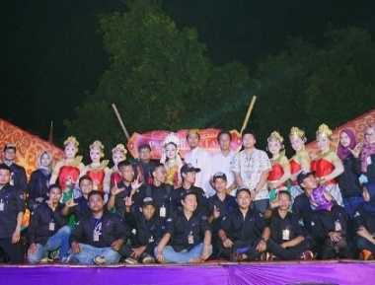 | 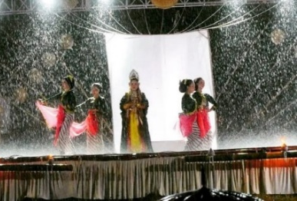 | 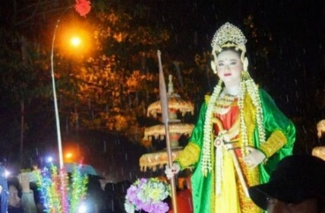

Gambar 1. Teatrikal Budaya dan Parade Lampion

Sumber Gambar : Olahan Peneliti

Di desa kriyan pelaksanaan tradisi Baratan berpusat di Masjid Al Makmur Kriyan Kalinyamatan Jepara. Pesta Baratan dilaksanakan secara periodik setiap setahun sekali, yaitu pada tanggal 15 bulan Syakban. Acara puncak Pesta Baratan dilaksanakan setelah salat Isya’. Tetapi karena adanya pandemi baratan baru di laksanakan di tahun 2022.
Prosesi diawali dengan salat magrib dilanjutkan dengan membaca surah Yasin tiga kali, kemudian membaca doa nisfu syakban. Setelah salat Isya dan makan nasi puli yang diberi kelapa yang dibakar atau tidak dibakar, masyarakat Desa Kriyan, Margoyoso, Purwogondo, dan Robayan berkumpul di Masjid Al Makmur di Desa Kriyan untuk selanjutnya melakukan arak-arakan/karnaval. Arak-arakan dimulai dari Masjid Al Makmur dan berakhir di Kecamatan Kalinyamatan (Rukiyah, 2020).
Acara Arak-arakan dibuka oleh Bupati Jepara. Formasi arak-arakan adalah sebagai berikut.
- Barongan Dencong, Barong Gondorio, Reog Ponorogo, Barong Bali, Bebegig Sumantri, Barongan Singo Karya, Barongan Gembong Kamijoyo, Singo Ulung, Barong Loreng Gonteng, Barongsai, Naga Leong. Semua barongan ini ditampilkan paling awal sebagai lambang perwujutan setan atau hal buruk yang diusir Ratu Kalinyamat dan Sunan Hadirin karena umat muslim hendak melaksanakan puasa Ramadhan;
- Pasukan Sapu Jagad, pasukan ini bertugas mengusir para barongan/setan dan memberi jalan Ratu Kalinyamat;
- Prajurit penerangan jalan, membawa lampion tradisional Jepara (Impes/teng-tengan);
- Prajurit pembawa umbul-umbul bendera Kerajaan Kalinyamat dan prajurit pembawa genderang perang;
- Prajurit bersenjata tombak;
- Prajurit bersenjata pedang dan perisai;
- Prajurit bersenjata gada;
- Prajurit wanita bersenjata panah;
- Prajurit berkuda dengan senjata tombak, pedang, dan panah;
- Senopati/Panglima Ki Demang Laksamana (membawa keris dan tombak);
- Dayang-dayang, Ratu Kalinyamat, Sunan Hadirin, dan Patih Sungging Badar Duwung;
- Santri pengikut Sunan Hadirin (memakai baju putih-putih dan memakai surban);
- Berkostum hewan peliharaan Kerajaan Kalinyamat atau barisan membawa replika hewan peliharaan Kerajaan Kalinyamat, yaitu harimau penggolo, macan klawuk, burung garuda emas, kerra suryo kencana, tikus piti, kidang kencana, naga kencana, kerang cangkang wojo, keong buntet, kuda kencana putih, kuda kencana wangi;
- Abdi dalem keraton Kerajaan Kalinyamat;
- Ibu-ibu berkebaya membawa tumpeng puli yang berbentuk unik atau puli yang mempunyai rasa unik untuk dilombakan, setelah dinilai puli dibacakan doa kemudian dibagikan kepada masyarakat;
- Prajurit perwakilan dari setiap desa di Kecamatan Kalinyamatan, perwakilan desa dengan kostum paling menarik dengan tim yang kompak diberi hadiah;
- Siswa SD, SMP, SMK sekecamatan Kalinyamatan membawa lampion atau impes dan meneriakkan yel-yel “tong-tong-jik...tong-tong-jik...tong-tong jeder...pak-kaji-nabuh- jeder”, yang memiliki maksud bahwa akan terjadi peperangan yang menewaskan orang yang berkuasa atau berpenagruh di kota jepara yang akan menimbulkan persolan besar di tanah jawa. Dan sebagian lainnya melantunkan shalawat Nabi. Secara bahasa, “Tong Tong Ji Tong Tong Jeder” memiliki makna tentang adanya suatu peristiwa yang terjadi dan menewaskan orang yang berkuasa ditanah jawa yang menggegerkan warga masayarakat Jepara (Rukiyah, 2020).

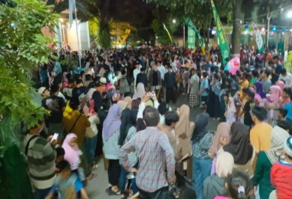 | 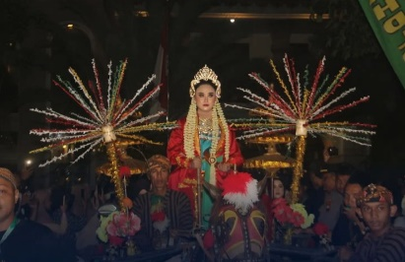 | 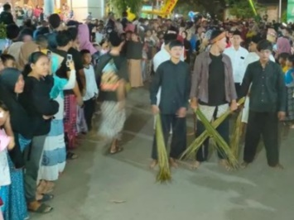

Gambar 1. Arak-arakan Karnaval

Sumber Gambar : Olahan Peneliti

Dengan adanya acara ini diharapkan menjadi salah satu pilar dalam menjalin silarahmi antar warga jepara. Melalui tradisi Baratan ini, terdapat hubungan yang cukup erat antara tradisi baratan dengan perkembangan agama Islam yaitu malam baratan atau prosesinya yang meletakkan lampion di depan rumah warga adalah sebagai perwujudan penghormatan terhadap Ratu Kalinyamat yang pada zaman dahulu berjalan pada malam hari. Sedangkan malam barakatnya yaitu untuk Istigasah bersama-sama serta meminta pengampunan dari Allah terhadap kesalahan yang diperbuat satu tahun yang lalu, dan meminta keberkahan untuk satu tahun yang akan datang.

SIMPULAN
Tradisi Baratan merupakan kegiatan sosial yang melibatkan seluruh warga masyarakat sebagai tradisi tahunan yang digelar meaftanjelang bulan Ramadhan Kata “Baratan” berasal dari kata Bahasa Arab, yaitu bara’ah yang memiliki arti keselamatan atau berkah yang bermakna suatu keberkahan. Adanya pandemi menyebabkan banyak kearifan lokal yang berhenti di lestarikan ada pula yang hanya di lastarikan secara sederhana, tidak seperti tahun tahun sebelumnya. Salah satu kearifan lokal yang berhenti karena adanya pandemi yaitu tradisi baratan di Jepara. Pelaksanaan baratan sendiri baru di laksanakan kembali pasca pandemi di desa Sendang dan desa Kriyan Kalinyamatan Jepara. Ditampilkan dalam teatrikal pesta Baratan kali ini menceritakan sosok Ratu Kalinyamat sebagai leluhur Trah Citrosoman. Menceritakan penyerahan tongkat estafet kepemimpinan Jepara kepada pemimpin setelah Ratu Kalinyamat. Pertunjukan budaya khas Kalinyamatan tersebut digelar di Desa Sendang, Kalinyamatan, Sabtu 4 maret malam. Di desa kriyan pelaksanaan tradisi Baratan berpusat di Masjid Al Makmur Krian Kalinyamatan Jepara. Pesta Baratan dilaksanakan secara periodik setiap setahun sekali, yaitu pada tanggal 15 bulan Syakban. Acara puncak Pesta Baratan dilaksanakan setelah salat Isya’. Tetapi karena adanya pandemi baratan baru di laksanakan di tahun 2022

DAFTAR PUSTAKA
Anggrayni, I. D. (2019). Bentuk dan Makna Tradisi Baratan di Desa Kriyan Kabupaten Jepara. Universitas Negeri Semarang.
Ernawati, R., & Zafi, A. A. (2020). Tradisi Pesta Baratan Dalam Perspektif Islam di Desa Kriyan Kalinyamatan Jepara. IAIN Kudus .
Rochanah, & Mustolehudin. (2019). Spiritualisme Ratu Kalinyamat: Menelusuri Kearifan Lokal Tradisi Baratan di Desa Kriyan Kalinyamtan Jepara. Al-Qalam.
Rukiyah. (2020). Pesta Baratan di Kecamatan Kalinyamatan Kabupaten Jepara. Universitas Diponegoro.
Saputra, E. D. (2023). Implementasi Nilai-Nilai Pendidikan Islam Dalam Tradisi Baratan di Desa Kriyan Kalinyamatan Jepara. IAIN Kudus.
Sari, A. R. (2019). Komodifikasi Tradisi Baratan Dalam Festival Budaya Tahunan di Kecamatan Kaliyamatan Kabupaten Jepara. UIN Walisongo Semarang.
Sunaryo, A., & Hapidzin, R. I. (2023). Koreografi Permainan Tradisi Anak Membentuk Karakter Kebersamaan pada Pasca Pandemi. Pendidikan Anak Usia Dini.
Umro'atin, Y., & Nurchayaningtias, N. D. (2022). Penerapan Nilai Spiritual Dalam Tradisi Kenduri Hari Raya Sebagai Wujud Kearifan Lokal Pasca Pandemi (Studi Fenomenologi di Desa Sendang Jambon Ponoroogo). jurnal penelitian.
Widyatwati, K. (2022). Transformasi Sosial Budaya Masyarakat Pasca Pandemi Covid-19. Sebatik .

